CÔNG TY CỔ PHẦN CÔNG NGHỆ THIẾT BỊ TÂN PHÁT
189 Phan Trọng Tuệ, Thanh Liệt, Thanh Trì, HN
ĐT: 0243 3 916 161 / Fax: 0243 3 910 546



TÀI LIỆU HƯỚNG DẪN SỬ DỤNG
NGHIỆP VỤ PHẦN MỀM
TÂN PHÁT ETEK
(Màn hình: Báo cáo chi phí vận chuyển theo nhân viên kinh doanh)

Năm 2026

MỤC LỤC
MỤC LỤC 2
DANH MỤC HÌNH ẢNH 4
TỔNG QUAN PHẦN MỀM 5
1. Thuật ngữ & viết tắt 5
2. Lịch sử cập nhật tài liệu 5
3. Giới thiệu chung & đường dẫn truy cập 5
4. Quyền & phạm vi (tổng quan) 6
PHẦN 1: TRUY CẬP & BỐ CỤC MÀN HÌNH 8
1.1. Cách truy cập 8
1.2. Bố cục màn hình 9
PHẦN 2: BỘ LỌC & CÁC NÚT 11
2.1. Các ô lọc 11
2.2. Các nút 11
PHẦN 3: ĐỌC BÁO CÁO 12
3.1. Các cấp dòng 12
3.2. Các cột 12
3.3. Dòng hạch toán nào được tính, nào không 12
3.4. Ví dụ đọc số trên ảnh thật 13
PHẦN 4: XEM CHI TIẾT & XUẤT EXCEL 14
4.1. Xem chi tiết từng chuyến 14
4.2. Xuất Excel 14
PHẦN 5: HƯỚNG DẪN KIỂM TRA SỐ LIỆU (DÀNH CHO NGƯỜI TEST) 15
5.1. Chuẩn bị trước khi test 15
5.2. Kịch bản kiểm tra theo luồng phát sinh chuẩn ERP 15
5.3. Kiểm tổng 16
5.4. Kiểm bộ lọc và thời gian 16
5.5. Kiểm phạm vi quyền 16
PHẦN 6: CÂU HỎI THƯỜNG GẶP & LƯU Ý 18
6.1. Câu hỏi thường gặp 18
6.2. Lỗi đã biết của ERP (gặp đúng hiện tượng thì ghi Failed) 18

DANH MỤC HÌNH ẢNH
Hình 1: Sơ đồ luồng số liệu của báo cáo 6
Hình 2: Đường vào từ menu Kinh doanh › Báo cáo bán hàng 8
Hình 3: Đường vào từ menu Kho › Vận chuyển - Bốc xếp 9
Hình 4: Màn báo cáo sau khi lọc kỳ 06/2026 10
Hình 5: Báo cáo khi tích Show chi tiết 13
Hình 6: Cửa sổ Xuất Excel 14

TỔNG QUAN PHẦN MỀM

1. Thuật ngữ & viết tắt
Bảng thuật ngữ giúp người dùng hiểu đúng các con số và các bước hướng dẫn.
Thuật ngữ | Ý nghĩa
NVKD | Nhân viên kinh doanh — người chịu cước vận chuyển của dòng hàng trên chuyến xe.
Chuyến xe | Một lượt xe chở hàng do điều vận lập, chở hàng của một hoặc nhiều phiếu xuất kho.
Phiếu hạch toán chuyến xe | Phiếu kế toán lập để ghi nhận chi phí của chuyến xe chở hàng. Mã phiếu hiện ở cột Số chuyến xe.
Phiếu hạch toán chuyến xe khác | Phiếu kế toán lập cho chuyến xe không chở hàng theo phiếu xuất kho.
Dòng hạch toán | Một dòng chi phí trên phiếu hạch toán: số tiền, mã công việc, nhân viên chịu.
Mã công việc | Loại chi phí của dòng hạch toán (cước vận chuyển, xăng xe, vé cầu đường…).
Cước vận chuyển | Tổng các dòng hạch toán được tính vào báo cáo của một nhân viên trên một chuyến.
Ngày hạch toán | Ngày ghi trên phiếu hạch toán; báo cáo lọc theo ngày này.
Đối tượng chịu phí | Ai chịu phí của dòng hàng trên chuyến: Nhân viên chịu hoặc Công ty chịu.
YCXH | Phiếu yêu cầu xuất hàng.
Show chi tiết | Ô tích ở góc bảng; tích vào thì hiện từng chuyến dưới mỗi nhân viên.

2. Lịch sử cập nhật tài liệu
Phiên bản | Ngày | Nội dung | Người thực hiện
1.0 | 08/10/2026 | Khởi tạo HDSD bản rút gọn | Phòng Phát triển
2.0 | 12/10/2026 | Viết lại theo mẫu HDSD chuẩn, bổ sung hướng dẫn kiểm tra số liệu | Phòng Phát triển

3. Giới thiệu chung & đường dẫn truy cập
Báo cáo tổng hợp cước vận chuyển đã hạch toán cho từng nhân viên kinh doanh, gom theo Phòng ban › Nhân viên › từng chuyến xe. Dùng để biết mỗi phòng, mỗi nhân viên đã phát sinh bao nhiêu tiền vận chuyển trong kỳ. Màn chỉ để xem, không sửa dữ liệu.
- Đường dẫn 1: menu Kinh doanh › Báo cáo bán hàng › nhóm Báo cáo Vận chuyển › "Báo cáo chi phí vận chuyển theo nhân viên kinh doanh".
- Đường dẫn 2: menu Kho › Vận chuyển - Bốc xếp › nhóm Báo cáo vận chuyển › cùng tên. Hai đường vào mở cùng một màn.
Báo cáo không tự tính ra số. Con số đến từ luồng giao hàng chuẩn của ERP:
Bước | Chứng từ (ai lập) | Ảnh hưởng tới báo cáo
1 | Phiếu yêu cầu xuất hàng theo hợp đồng (nhân viên kinh doanh lập) → đề nghị xuất kho → phiếu xuất kho (kho) | Chưa có số.
2 | Chuyến xe chở hàng cho phiếu xuất kho (điều vận lập) | Chưa có số.
3 | Phiếu hạch toán chuyến xe (kế toán lập): mỗi dòng có số tiền, mã công việc, nhân viên chịu | Khi hạch toán: dòng có nhân viên và mã công việc hợp lệ được cộng vào cước của nhân viên đó.
3b | Phiếu hạch toán chuyến xe khác (chuyến không chở hàng theo phiếu xuất kho) | Như bước 3.

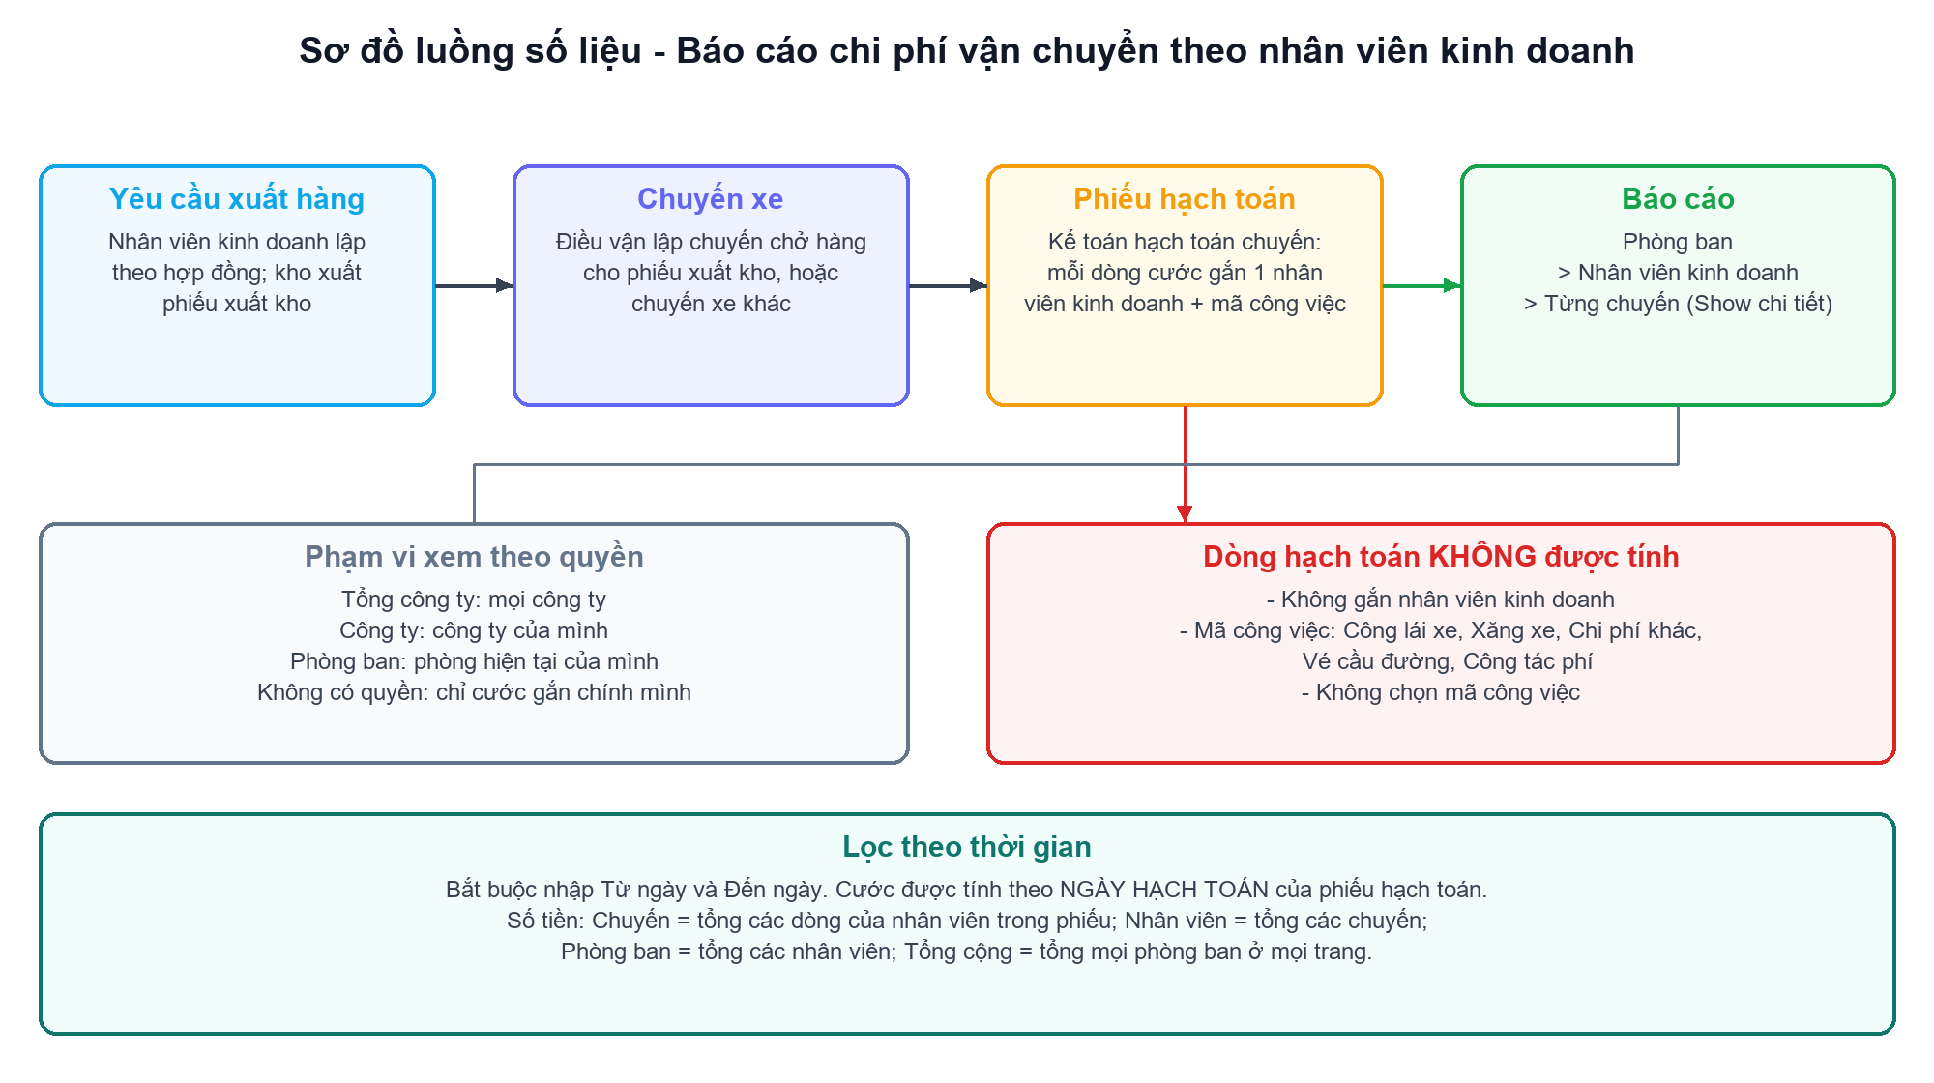
Hình 1: Sơ đồ luồng số liệu của báo cáo

4. Quyền & phạm vi (tổng quan)
Mọi tài khoản đều mở được màn. Phạm vi dữ liệu nhìn thấy phụ thuộc quyền:
Tên quyền | Thấy cước của | Ô lọc có thêm
Xem báo cáo chi phí vận chuyển theo nhân viên kinh doanh - Theo tổng công ty (hoặc quyền cũ "Xem báo cáo vận chuyển theo công ty theo tổng công ty") | Mọi công ty. | Công ty, Phòng ban, Nhân viên
Xem báo cáo chi phí vận chuyển theo nhân viên kinh doanh - Theo công ty (hoặc quyền cũ "Xem báo cáo vận chuyển theo công ty") | Công ty của mình. | Phòng ban, Nhân viên
Xem báo cáo chi phí vận chuyển theo nhân viên kinh doanh - Theo phòng ban | Phòng ban HIỆN TẠI của mình (không gồm phòng được phân quản lý). | Nhân viên
Không có quyền nào ở trên | Chỉ cước ghi cho chính mình. | Không có

PHẦN 1: TRUY CẬP & BỐ CỤC MÀN HÌNH

1.1. Cách truy cập
Vào một trong hai đường dẫn ở mục 3. Màn mở ra với bảng trống — báo cáo không tự tải, phải chọn Từ ngày, Đến ngày rồi bấm Lọc.
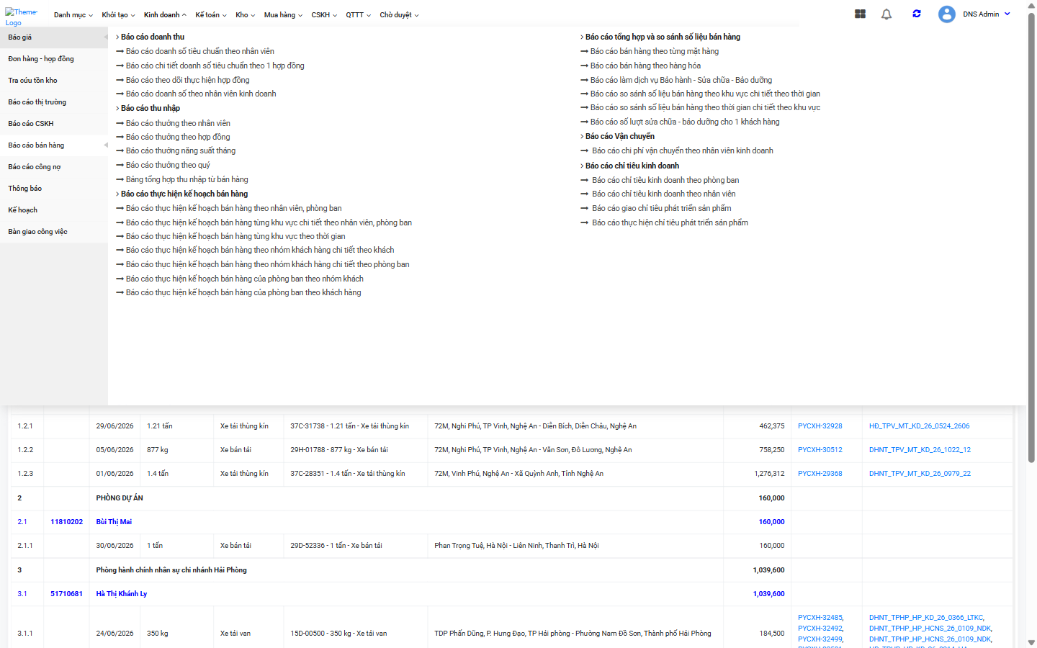
Hình 2: Đường vào từ menu Kinh doanh › Báo cáo bán hàng
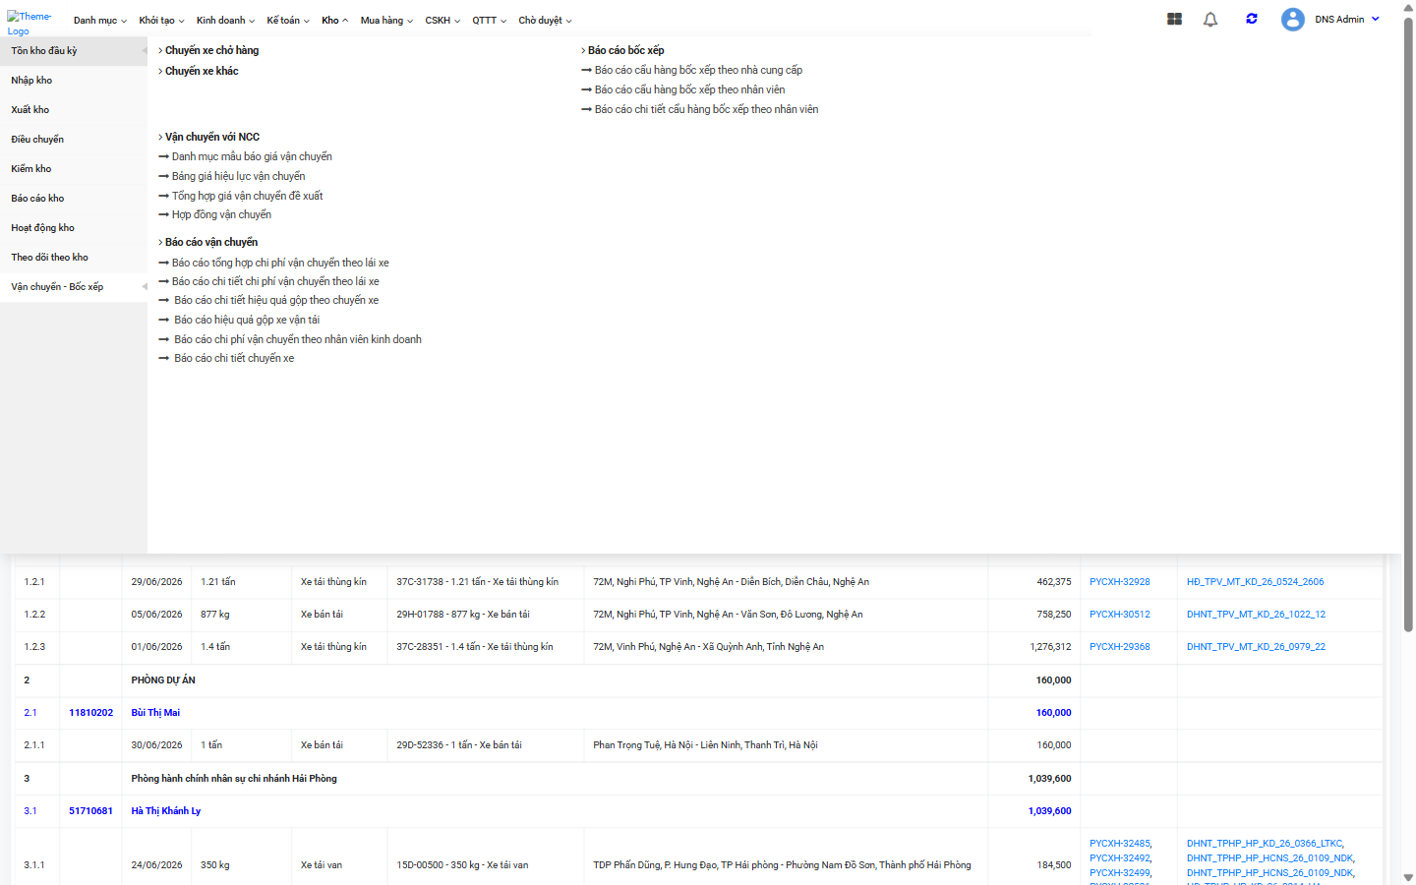
Hình 3: Đường vào từ menu Kho › Vận chuyển - Bốc xếp

1.2. Bố cục màn hình
- Khung Bộ lọc: Từ ngày, Đến ngày (bắt buộc), Công ty, Phòng ban, Nhân viên (tùy quyền), Số chuyến xe, Hợp đồng, Yêu cầu xuất hàng, Đối tượng chịu phí. Có nút thu gọn khung ở góc phải.
- Hàng nút: Lọc, Làm mới (nút xanh lá biểu tượng mũi tên tròn), Xuất Excel.
- Khung Chi tiết: bảng báo cáo, ô tích "Show chi tiết" ở góc phải; dòng Tổng cộng ngay dưới tiêu đề.
- Phân trang: dưới bảng, mỗi trang 20 phòng ban.
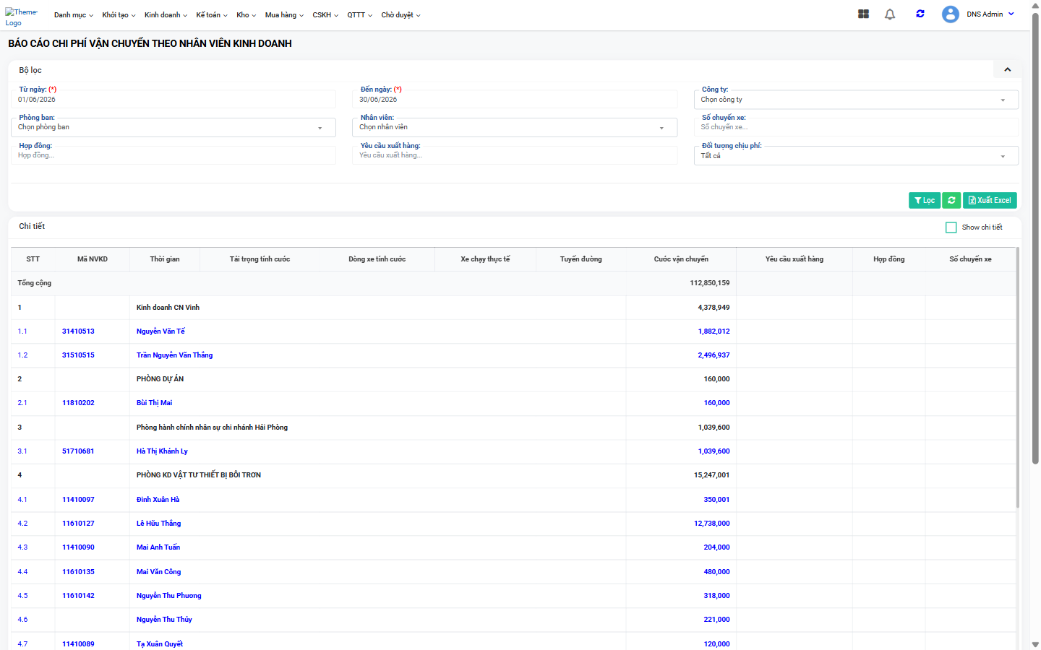
Hình 4: Màn báo cáo sau khi lọc kỳ 06/2026

PHẦN 2: BỘ LỌC & CÁC NÚT

2.1. Các ô lọc
Ô lọc | Bắt buộc | Cách dùng
Từ ngày / Đến ngày | Có | Kỳ báo cáo theo ngày hạch toán của phiếu (lấy trọn 2 ngày). Nút Lọc chỉ bấm được khi đã nhập đủ 2 ô.
Công ty / Phòng ban / Nhân viên | Không | Chỉ hiện khi có quyền (mục 4). Ô dưới thu hẹp theo ô trên.
Số chuyến xe | Không | Nhập mã phiếu hạch toán chuyến xe.
Hợp đồng | Không | Nhập mã hợp đồng của hàng trên chuyến.
Yêu cầu xuất hàng | Không | Nhập mã phiếu yêu cầu xuất hàng.
Đối tượng chịu phí | Không | Tất cả / Nhân viên chịu / Công ty chịu.

Lưu ý: 4 ô Số chuyến xe, Hợp đồng, Yêu cầu xuất hàng, Đối tượng chịu phí lọc theo CHUYẾN: chuyến có ít nhất một dòng hàng khớp thì lấy TOÀN BỘ cước của chuyến đó; khi đã nhập một trong 4 ô này, chuyến không chở phiếu xuất kho nào bị loại.

2.2. Các nút
Nút | Kết quả
Lọc | Tải báo cáo theo điều kiện đã chọn.
Làm mới | Xóa Từ ngày, Đến ngày và các ô Công ty, Phòng ban, Nhân viên.
Xuất Excel | Mở cửa sổ "Xuất Excel" để chọn mẫu và xuất file (PHẦN 4).
Show chi tiết (ô tích) | Hiện / ẩn từng chuyến dưới mỗi nhân viên.

PHẦN 3: ĐỌC BÁO CÁO

3.1. Các cấp dòng
Cấp | Nhận biết | Nội dung
Tổng cộng | Ngay dưới tiêu đề cột | Tổng cước mọi phòng ban của MỌI trang.
Phòng ban | STT 1, 2…; chữ đậm | Tên phòng + tổng cước của các nhân viên trong phòng. Xếp theo tên phòng A-Z.
Nhân viên | STT 1.1, 1.2…; chữ xanh | Mã nhân viên, họ tên, tổng cước. Xếp theo họ tên A-Z.
Chuyến | STT 1.1.1…; chỉ hiện khi tích Show chi tiết | Một chuyến của nhân viên và cước nhân viên chịu trên chuyến đó.

Nhân viên được xếp vào phòng ban ghi trên dòng hạch toán (phòng lúc hạch toán). Nhân viên đã chuyển phòng trong kỳ có thể xuất hiện ở 2 phòng.

3.2. Các cột
Cột | Ý nghĩa
STT | Theo cấp: 1 / 1.1 / 1.1.1.
Mã NVKD | Mã nhân viên (dòng nhân viên).
Thời gian | Ngày của phiếu hạch toán chuyến (dòng chuyến).
Tải trọng tính cước / Dòng xe tính cước | Tải trọng và loại xe dùng để tính cước của chuyến.
Xe chạy thực tế | Biển số - tải trọng - loại xe thực tế chạy.
Tuyến đường | Điểm đi - điểm đến của chuyến.
Cước vận chuyển | Dòng chuyến: tổng các dòng hạch toán của nhân viên trong phiếu. Dòng nhân viên: tổng các chuyến. Dòng phòng: tổng các nhân viên.
Yêu cầu xuất hàng / Hợp đồng | Mã phiếu yêu cầu xuất hàng và hợp đồng của hàng trên chuyến; bấm để mở ở thẻ mới.
Số chuyến xe | Mã phiếu hạch toán chuyến xe; bấm để mở ở thẻ mới.

Số tiền có dấu phẩy ngăn cách hàng nghìn; cước bằng 0 hoặc âm hiện dấu "-".

3.3. Dòng hạch toán nào được tính, nào không
Được tính khi đủ cả 4 điều kiện | KHÔNG được tính
Thuộc phiếu hạch toán chuyến xe hoặc phiếu hạch toán chuyến xe khác | Dòng không gắn nhân viên kinh doanh
Có gắn nhân viên kinh doanh chịu cước | Dòng có mã công việc: Công lái xe, Xăng xe, Chi phí khác, Vé cầu đường, Công tác phí (chi phí nội bộ của xe)
Ngày hạch toán nằm trong kỳ lọc | Dòng không chọn mã công việc
Có mã công việc và mã đó không thuộc 5 loại ở cột bên | Dòng ngoài phạm vi quyền xem của người đang xem

3.4. Ví dụ đọc số trên ảnh thật
Tích Show chi tiết (kỳ 01/06/2026 - 30/06/2026), xem phòng Kinh doanh CN Vinh:
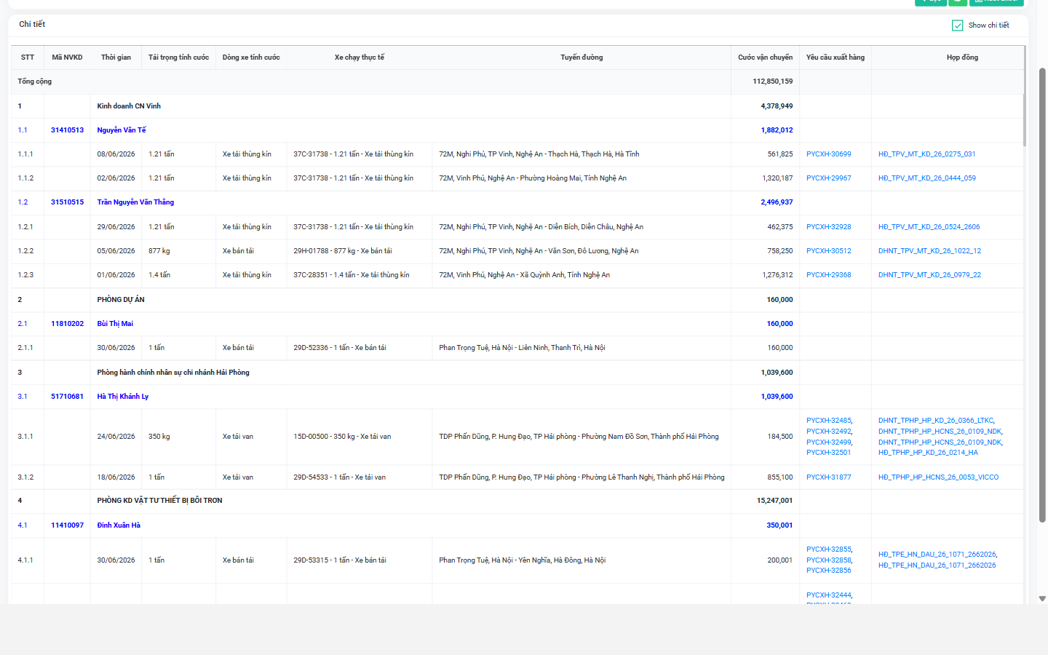
Hình 5: Báo cáo khi tích Show chi tiết
Dòng | Cách tính | Kết quả
1.1 Nguyễn Văn Tế | Chuyến 1.1.1 (561,825) + chuyến 1.1.2 (1,320,187) | 1,882,012
1.2 Trần Nguyễn Văn Thắng | 462,375 + 758,250 + 1,276,312 | 2,496,937
1 Kinh doanh CN Vinh | 1,882,012 + 2,496,937 | 4,378,949
Tổng cộng | Cộng mọi phòng ban của mọi trang | 112,850,159

PHẦN 4: XEM CHI TIẾT & XUẤT EXCEL

4.1. Xem chi tiết từng chuyến
Tích "Show chi tiết": dưới mỗi nhân viên hiện các chuyến xe. Bấm mã ở cột Yêu cầu xuất hàng, Hợp đồng hoặc Số chuyến xe để mở chứng từ đó ở thẻ mới. Bỏ tích để ẩn các chuyến.

4.2. Xuất Excel
Lọc báo cáo theo dữ liệu cần lấy, bấm Xuất Excel, cửa sổ "Xuất Excel" hiện ra. Ở ô Mẫu excel chọn một trong hai mẫu rồi bấm "Xuất EXCEL":
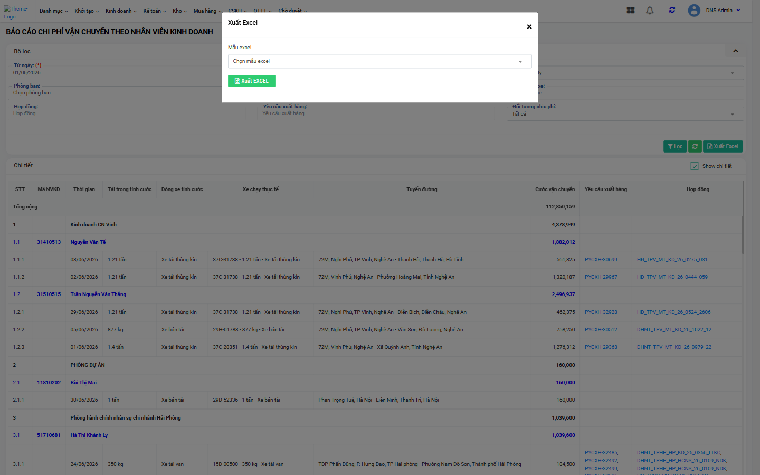
Hình 6: Cửa sổ Xuất Excel
Mẫu | Nội dung
Xuất excel đầy đủ | Phòng ban, nhân viên và từng chuyến.
Xuất excel ngắn gọn | Chỉ phòng ban và nhân viên.

Kết quả dưới 50 phòng ban: trình duyệt mở thẻ mới và tải file ngay. Từ 50 phòng ban trở lên: hệ thống thông báo và gửi file qua email. Bấm dấu × để đóng cửa sổ, không xuất.

PHẦN 5: HƯỚNG DẪN KIỂM TRA SỐ LIỆU (DÀNH CHO NGƯỜI TEST)
Phần này hướng dẫn cách chứng minh báo cáo ĐÚNG: tự đi luồng giao hàng chuẩn của ERP tới bước hạch toán chuyến xe, rồi xem cước của nhân viên thay đổi có khớp với phiếu vừa hạch toán không.

5.1. Chuẩn bị trước khi test
Dữ liệu | Giá trị mẫu | Ghi chú
Nhân viên kinh doanh | Nhân viên A, phòng Kinh doanh 1 | Người sẽ chịu cước.
Hợp đồng | HD-TEST-01 của A | Đã ký, có hàng để xuất.
Kỳ lọc | Từ ngày = ngày 1 tháng hiện tại; Đến ngày = hôm nay | Phiếu hạch toán test đều hạch toán trong kỳ này.
Người lập phiếu | Kho, điều vận, kế toán (hoặc tài khoản đủ quyền) | Tester không lập được bước nào thì nhờ bộ phận đó lập giúp.

Quy tắc: trước mỗi bước, lọc báo cáo với Nhân viên = A, tích Show chi tiết và ghi lại cước hiện tại của A (số nền). Kết quả đúng là CHÊNH LỆCH so với số nền.

5.2. Kịch bản kiểm tra theo luồng phát sinh chuẩn ERP
STT | Việc cần làm | Kết quả đúng trên báo cáo
1 | A lập Phiếu yêu cầu xuất hàng theo HD-TEST-01 (menu Khởi tạo › Hàng hóa › Nhập - xuất hàng › "Phiếu Yêu cầu xuất hàng"), gửi duyệt; kho lập đề nghị xuất kho và phiếu xuất kho. | Không đổi (chưa có chuyến, chưa hạch toán).
2 | Điều vận lập chuyến xe chở hàng cho phiếu xuất kho ở bước 1. | Không đổi (chuyến chưa hạch toán).
3 | Kế toán lập Phiếu hạch toán chuyến xe cho chuyến ở bước 2, ngày hạch toán hôm nay, một dòng cước 500,000 ghi cho A, mã công việc cước vận chuyển; hạch toán. | Cước của A +500,000; phòng Kinh doanh 1 +500,000; Tổng cộng +500,000. Dưới A có thêm 1 dòng chuyến: mã yêu cầu xuất hàng, hợp đồng HD-TEST-01, số chuyến xe = mã phiếu hạch toán.
4 | Thêm vào phiếu ở bước 3 một dòng Xăng xe 300,000 ghi cho A (hoặc Vé cầu đường / Công tác phí / Công lái xe / Chi phí khác). | Cước của A KHÔNG đổi.
5 | Thêm vào phiếu một dòng 200,000 ghi cho A nhưng không chọn mã công việc. | Cước của A KHÔNG đổi.
6 | Thêm vào phiếu một dòng cước 150,000 không gắn nhân viên. | Không nhân viên nào thay đổi.
7 | Thêm vào phiếu một dòng cước 100,000 ghi cho A. | Dòng chuyến của A = 600,000 (cộng các dòng của A trong cùng phiếu); cước A +100,000.
8 | Kế toán lập Phiếu hạch toán chuyến xe khác (chuyến không chở hàng theo phiếu xuất kho), dòng cước 250,000 ghi cho A, hạch toán hôm nay. | Cước của A +250,000.

5.3. Kiểm tổng
Sau 8 bước, cước của A tăng so với số nền:
+500,000 + 100,000 + 250,000 = +850,000 (các dòng Xăng xe, không mã công việc, không gắn nhân viên không được tính).
Đối chiếu: cộng tay các dòng cước hợp lệ của A trên mọi phiếu hạch toán trong kỳ phải bằng cước của A trên báo cáo.

5.4. Kiểm bộ lọc và thời gian
Tình huống | Cách làm | Kết quả đúng
Phiếu ngoài kỳ | Đổi Đến ngày về trước ngày hạch toán của phiếu ở bước 3. | Chuyến mới không còn; cước A trở về số nền.
Lọc Số chuyến xe | Nhập mã phiếu hạch toán ở bước 3. | Chỉ còn chuyến đó, đủ toàn bộ cước của chuyến.
Lọc Hợp đồng / Yêu cầu xuất hàng | Nhập HD-TEST-01 hoặc mã yêu cầu xuất hàng ở bước 1. | Có chuyến ở bước 3; không có chuyến xe khác ở bước 8.
Lọc Đối tượng chịu phí | Chọn Nhân viên chịu, rồi Công ty chịu. | Chuyến hiện đúng theo đối tượng chịu phí của dòng hàng.
Xuất Excel | Xuất mẫu đầy đủ và mẫu ngắn gọn. | Số liệu khớp màn hình.

5.5. Kiểm phạm vi quyền
Tài khoản | Kết quả đúng
Không có quyền nào | Không có ô Công ty, Phòng ban, Nhân viên; chỉ thấy cước của chính mình.
Quyền theo phòng ban | Chỉ có ô Nhân viên; chỉ phòng hiện tại của mình.
Quyền theo công ty (mới hoặc cũ) | Mọi phòng của công ty mình, mỗi phòng đủ nhân viên và chuyến; 2 tài khoản quyền mới và quyền cũ cho kết quả giống hệt.
Quyền theo tổng công ty (mới hoặc cũ) | Đủ 3 ô lọc; mọi công ty; 2 loại quyền cho kết quả giống hệt.

PHẦN 6: CÂU HỎI THƯỜNG GẶP & LƯU Ý

6.1. Câu hỏi thường gặp
Tình huống | Giải thích / cách xử lý
Vừa hạch toán mà cước không đổi | Dòng không gắn nhân viên, không có mã công việc, hoặc mã công việc thuộc 5 loại bị loại; hoặc ngày hạch toán ngoài kỳ.
Nút Lọc không bấm được | Chưa nhập đủ Từ ngày và Đến ngày.
Nhân viên hiện ở 2 phòng | Nhân viên chuyển phòng trong kỳ: báo cáo xếp theo phòng ghi trên dòng hạch toán.
Không thấy phòng mình quản lý | Quyền theo phòng ban chỉ lấy phòng hiện tại của mình, không gồm phòng được phân quản lý.
Bấm Xuất Excel không thấy tải file | Kết quả từ 50 phòng ban trở lên: file gửi qua email.

6.2. Lỗi đã biết của ERP (gặp đúng hiện tượng thì ghi Failed)
Hiện tượng | Ghi chú
Chỉ có quyền MỚI theo tổng công ty / theo công ty: nhiều phòng chỉ hiện dòng tổng, không có nhân viên bên dưới; tổng thiếu cước chuyến xe khác. | Tài khoản có quyền cũ không bị.
Dòng chuyến lọc và hiện theo ngày cập nhật cuối của phiếu hạch toán, không theo ngày hạch toán. | Phiếu bị sửa sau ngày hạch toán sẽ lệch kỳ.
Ô Hợp đồng nhập dấu nháy kép báo "Đã có lỗi xảy ra".
Nút Làm mới không xóa ô Số chuyến xe, Hợp đồng, Yêu cầu xuất hàng, Đối tượng chịu phí.
File Excel cột Tuyến đường hiện tên chuyến thay vì tuyến đường.
Excel mẫu đầy đủ: nhân viên có ở 2 phòng bị lặp toàn bộ chuyến ở cả 2 phòng.
Phiếu hạch toán chuyến xe khác chưa hạch toán xong vẫn được cộng vào tổng phòng / nhân viên nhưng không hiện ở dòng chuyến.

